**«Пусть всегда будет завтра»**

Что такое здоровье? Здоровье – самая большая ценность, как гласит народная мудрость. Потому, что когда у человека все в порядке со здоровьем, у него есть силы и вдохновение для дел, общения, творчества. Когда в организме что-то болит, сложно сосредоточиться на учебе или работе. А современная жизнь требует от нас быть активными, поэтому мы должны заботиться о своем здоровье.

Чтобы не болеть, нужно поддерживать здоровье. Для этого не так много нужно: правильно питаться, делать физические упражнения, много времени проводить на свежем воздухе, а также позитивно относиться к жизни.

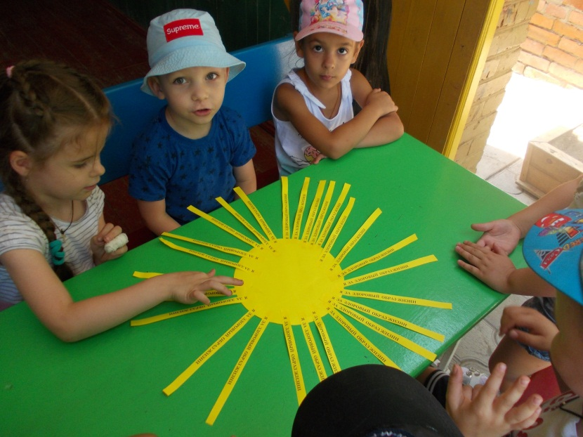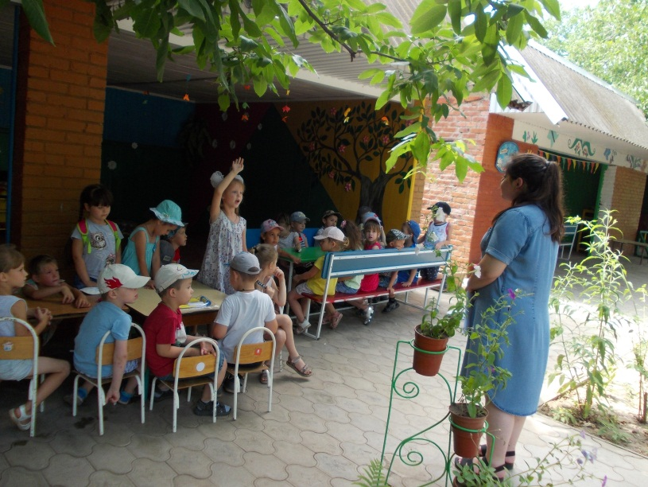 26 июня 2019 года в детском садике №24 станицы Кавказская библиотекарь сельской детской библиотеки провела урок- призыв «Пусть всегда будет завтра». В начале мероприятия библиотекарь провела с детьми зарядку. Многие ребята изъявили желание показать некоторые упражнения. Воспитанники детского сада узнали о пользе правильного питания и занятии спортом, о необходимости вести здоровый образ жизни. Дошколята приняли участие в конкурсе «Здоровье не купишь – его разум дарит», где должны были ответить «да» или «нет». Также дети приняли участие в акции «Я за ЗОЖ», приклеивая лучики к солнцу, тем самым, выражая желание быть здоровыми. В конце мероприятия ребятам была предложена раскраска «Здоровый образ жизни в сказках».

